КУЛЬТУРНЫЙ
ДНЕВНИК ШКОЛЬНИЦЫ
Алибахмудовой Патимат Мурадовны
Ученицы 9 «а» класса
МКОУ СОШ №1

Раздел 1. Посещение исторических памятников и музеев.
№ | Дата, форма посещения (очная или дистанционная) | Посещение с родителями/групповое/индивидуальное | Название, место расположения | Впечатление | Фотографии
 | 02.05.2019 | Посещение с родителями | Дербенская крепость. г. Дербент | Было очень приятно окунуться в место, которое многое значит для города и его истории. Мы прочувствовали необычную атмосферу и узнали историю этого места, что было крайне познавательно. | 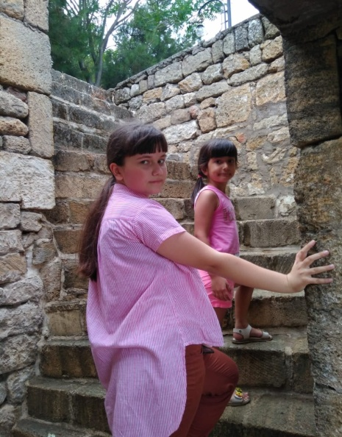
 | 12.06.2020 | Посещение с семьей |  | Поход в данный музей был необычным для нас, ибо раньше мы посещали классические музеи. Тут же мы наткнули ан интересный интерактив и узнали в подробностях военную историю нашей страны.

Раздел 2. Завораживающий мир кино
№ | Дата, форма посещения (очная или дистанционная) | Посещение с родителями/групповое/индивидуальное | Название, место расположения | Впечатление | Фотографии
 | 23.04.2019 | Посещение с родителями | «Cinema Holl» г. Избербаш | Мы посетили эпичный и захватывающий фильм «Парк юрского периода». Мы получили необычайные эмоции после фильма. | 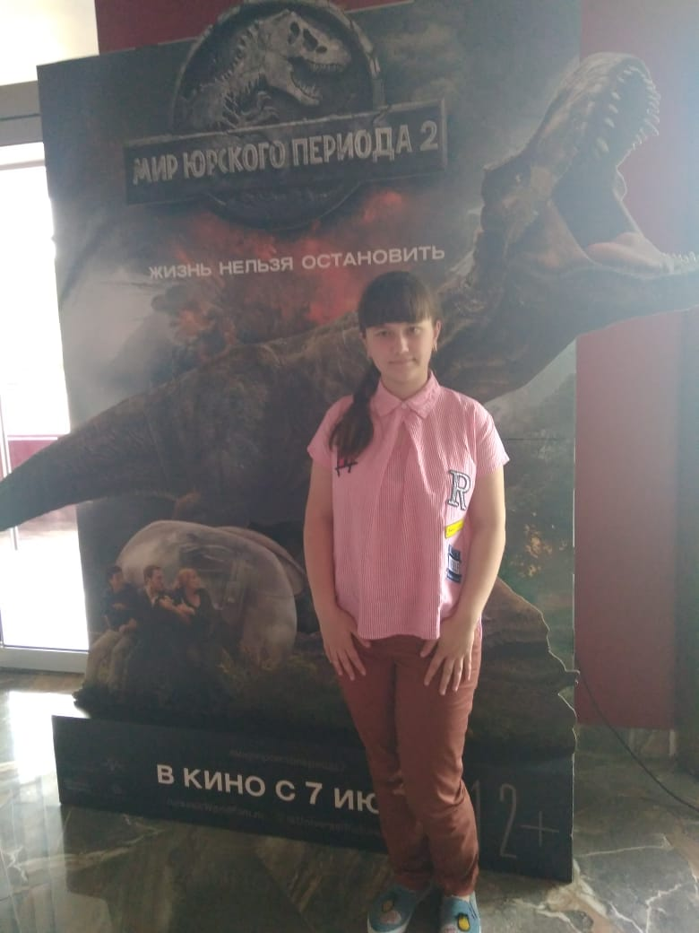

Раздел 3. Никто не забыт…
№ | Дата, форма посещения (очная или дистанционная) | Посещение с родителями/групповое/индивидуальное | Название, место расположения | Впечатление | Фотографии
 | 17.05.2019 | Посещение с родителями | «Мамаев Курган» г. Волгоград | Мы с семьей получили  Незабываемее эмоции, увидело множество памятников и исторически важных построек. В какой ТОО степени мы окунулись частичкой своей души в историю, что так нас захватила. | 